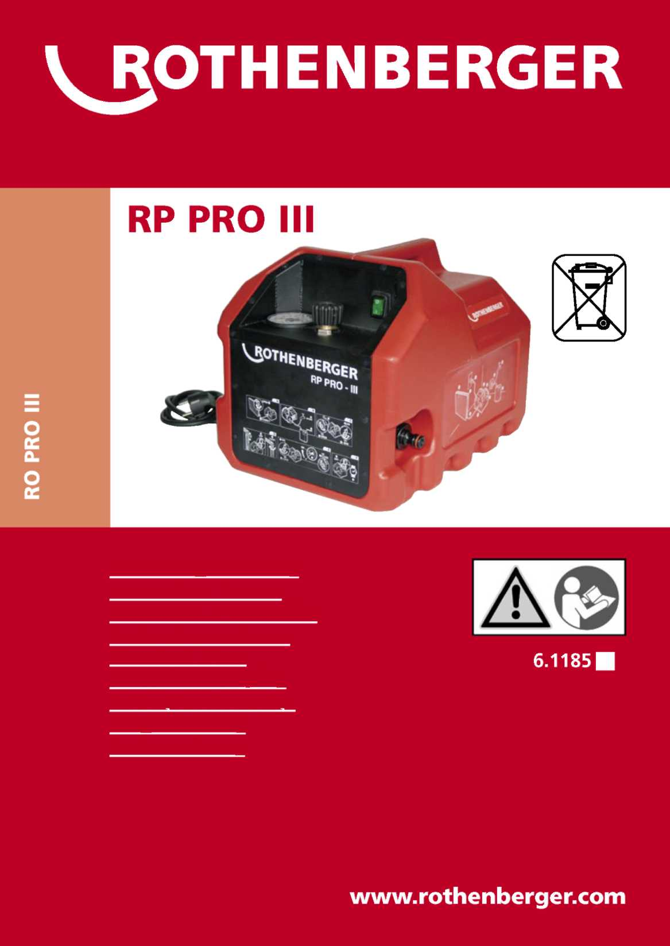
Instrukcja obsługi

Intro
POLSKI Strona 7
Prosimy przeczytać i przechować tą instrukcję obsługi! Nie wyrzucać! W przypadku uszkodzeń powstałych w wyniku błędów w obsłudze wygasa gwarancja! Zmiany techniczne zastrzeżone!

A Overview
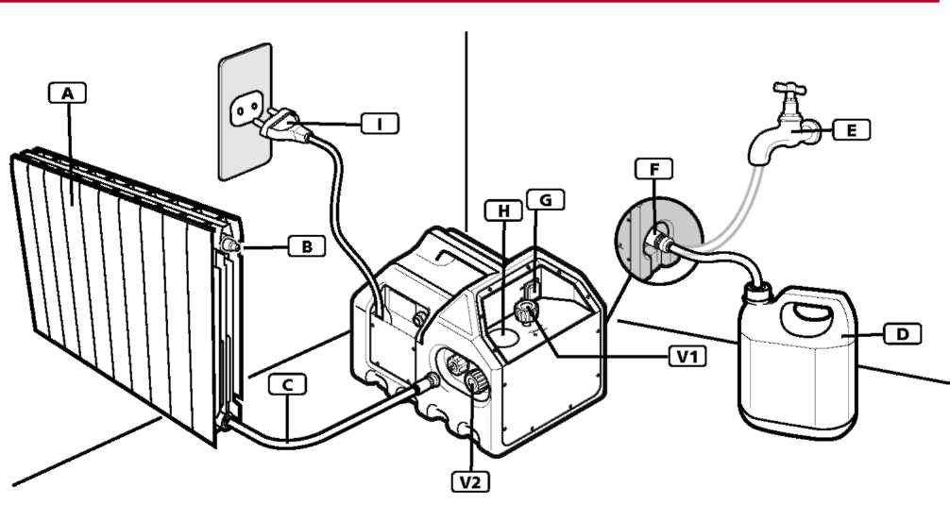

I Al Kontrolowany system rurociągowy
I Bl Główny kurek spustowy
I C | Wąż wysokociśnieniowy
I D| Zbiornik wody
I E| Sieć wodna
I F| Przyłącze zasilania wodą
I G| Włącznik ON/OFF pompy elektrycznej
I H| Manometr
I I | Kabel z przyłączem wtykowym
I V1| Zawór regulacyjny ciśnienia z uchwytem
IV2 I Zawór odcinający V2 z uchwytem
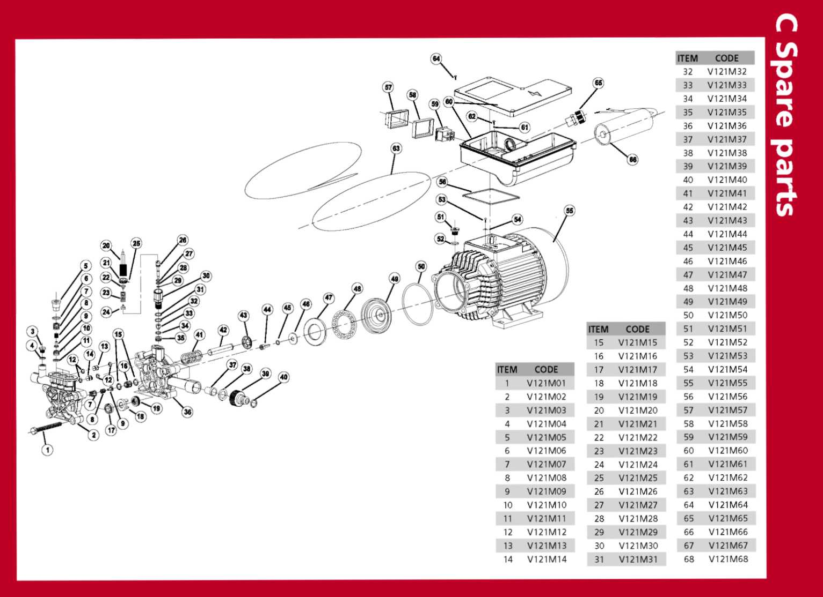
CE
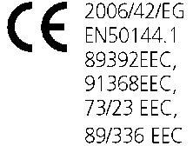
DEKLARACJA ZGODNOŚCI CE
Oświadczamy z naszą wyłączną odpowiedzialnością, że produkt ten jest zgodny z podanymi normami i wytycznymi

Ogólne wskazówki bezpieczeństwa
UWAGA! Należy przeczytać wszystkie wskazówki.
Błędy w przypadku niedotrzymania wymienionych poniżej wskazówek mogą spowodować porażenie prądem elektrycznym, pożar i/ lub ciężkie obrażenia. Zastosowane poniżej pojęcie "narzędzie elektryczne" odnosi się do zasilanych siecią narzędzi elektrycznych (z kablem zasilającym) oraz do zasilanych akumulatorem narzędzi elektrycznych (bez kabla zasilającego).
NALEŻY DOBRZE PRZECHOWYWAĆ TE INSTRUKCJE.
1. Stanowisko pracy
a. Utrzymywać swoje stanowisko pracy w stanie czystym i wysprzątanym. Nieporządek i nieoświetlone zakresy robocze mogą prowadzić do wypadków.
b. Nie należy pracować z urządzeniem w otoczeniu zagrażającym wybuchem, w którym znajdują się palne ciecze, gazy lub pyły. Narzędzia elektryczne wytwarzają iskry, które mogą zapalić pył lub opary.
c. Trzymać dzieci i inne osoby z daleka podczas używania narzędzia elektrycznego. Podczas wychylenia można stracić kontrolę nad urządzeniem.
2. Bezpieczeństwo elektryczne
a. Wtyczka przyłączeniowa urządzenia musi pasować do gniazda wtykowego. Wtyczka nie może w żadnym wypadku zostać zmieniona. Nie należy stosować wtyczek adapterowych wspólnie z urządzeniami z uziemieniem ochronnym. Niezmienione wtyczki i pasujące gniazda wtykowe zmniejszają ryzyko porażenia prądem elektrycznym.
b. Unikać kontaktu ciała z uziemionymi powierzchniami, jak rur, ogrzewania, piecyków i lodówek. Istnieje zwiększone ryzyko porażenia prądem elektrycznym, gdy ciało jest uziemione.
c. Urządzenie trzymać z daleka od deszczu lub wilgoci. Wniknięcie wody do urządzenia elektrycznego zwiększa ryzyko porażenia prądem elektrycznym.
d. Nie używać kabla niezgodnie z przeznaczeniem, żeby nosić, zawiesić urządzenie lub aby wyciągnąć wtyczkę z gniazdka wtykowego. Trzymać kabel z daleka od wysokich temperatur, oleju, ostrych krawędzi lub poruszających się części urządzenia. Uszkodzone lub zaplątane kable zwiększają ryzyko porażenia prądem elektrycznym.
e. Jeżeli prace z narzędziem elektrycznym będą wykonywane na wolnym powietrzu, należy zastosować tylko przedłużacze, które dopuszczone są również dla zakresu zewnętrznego. Zastosowanie przedłużacza odpowiedniego dla zakresu zewnętrznego zmniejsza ryzyko porażenia prądem elektrycznym.
3. Bezpieczeństwo osób
a. Należy być uważnym, zwracać uwagę na to, co się robi i podchodzić rozsądnie do pracy z narzędziem elektrycznym. Nie należy używać urządzenia, jeżeli jest się zmęczonym lub pod wpływem narkotyków, alkoholu lub leków. Moment nieuwagi podczas używania urządzenia może prowadzić do poważnych obrażeń.
b. Należy nosić osobiste wyposażenie ochronne i zawsze okulary ochronne. Noszenie osobistego wyposażenia ochronnego jak maska przeciwpyłowa, obuwie ochronne przeciwpoślizgowe,
kask ochronny lub ochronę słuchu, w zależności od rodzaju i użycia narzędzia elektrycznego zmniejsza ryzyko obrażeń.
c. Unikać niezamierzonego uruchomienia. Upewnić się, że włącznik jest w pozycji "WYŁ", zanim włoży się wtyczkę do gniazdka. Jeżeli podczas noszenia urządzenia palec będzie trzymany na włączniku lub jeżeli urządzenie włączone podłączy się do zasilania prądem, może to prowadzić do wypadków.
d. Usunąć narzędzia nastawcze lub klucze maszynowe płaskie, zanim włączy się urządzenie. Narzędzie lub klucz, który znajduje się w obracającej się części urządzenia, może prowadzić do obrażeń.
e. Nie należy przeceniać swoich możliwości. Zadbać o bezpieczną postawę i zawsze utrzymywać równowagę. Poprzez to można w przypadku nieoczekiwanych sytuacji lepiej kontrolować urządzenie.
f. Nosić stosowną odzież. Nie nosić obszernej odzieży lub biżuterii. Trzymać włosy, odzież i rękawice z daleka od poruszających się części. Luźna odzież, biżuteria lub długie włosy mogą zostać przechwycone przez poruszające się części.
g. Jeżeli mają być zamontowane urządzenia do odsysania pyłu i urządzenia wychwytujące, upewnić się, że są one podłączone i prawidłowo stosowane. Zastosowanie tych urządzeń zmniejsza zagrożenia spowodowane pyłem.
4. Staranne obchodzenie się i użycie narzędzi elektrycznych
a. Nie należy przeciążać urządzenia. Zastosować

do swojej pracy przeznaczone do tego narzędzie elektryczne. Z odpowiednim narzędziem elektrycznym pracuje się lepiej i bezpieczniej w podanym zakresie świadczenia.
b. Nie używać narzędzia elektrycznego, którego włącznik jest uszkodzony. Narzędzie elektryczne, którego nie można włączyć lub wyłączyć, jest niebezpieczne i musi zostać naprawione.
c. Wyciągnąć wtyczkę z gniazdka, zanim przeprowadzi się nastawienia urządzenia, wymieni części wyposażenia lub odłoży na bok urządzenie. Ten środek ostrożności zapobiega niezamierzonemu uruchomieniu urządzenia.
d. Przechowywać nieużywane narzędzia elektryczne poza zasięgiem dzieci. Nie pozwolić na używanie urządzenia przez osoby, które nie są z nim zaznajomione lub nie przeczytały tych wskazówek. Narzędzia elektryczne są niebezpieczne, jeżeli używane są przez niedoświadczone osoby.
e. Pielęgnować starannie urządzenie.
Skontrolować, czy ruchome części urządzenia nienagannie funkcjonują i czy się nie zakleszczają, czy części są złamane lub uszkodzone w ten sposób, że utrudnia to funkcjonowanie urządzenia. Zlecić naprawę uszkodzonych części przed użyciem urządzenia. Wiele wypadków ma swoją przyczynę w nieprawidłowo konserwowanych narzędziach elektrycznych.
f. Zastosować narzędzie elektryczne, wyposażenie, narzędzia robocze itd. odpowiednio do tych wskazówek i tak, jak to zalecane jest dla tego specjalnego typu urządzenia. Uwzględnić przy tym warunki robocze i wykonywaną czynność. Użycie narzędzi elektrycznych do innych zastosowań niż przewidziane może prowadzić do niebezpiecznych sytuacji.
5. Serwis
Zlecić naprawę urządzenia tylko wykwalifikowanemu personelowi specjalistycznemu i tylko z oryginalnymi częściami zapasowymi.
Tym samym zapewnia się, że pozostanie utrzymane bezpieczeństwo urządzenia.

Dane techniczne
Napięcie: 220-240 V, 50 Hz (110 V), jednofazowe
Moc znamionowa silnika: 1,3 Kw.
Natężenie prądu znamionowego: 6 A.
Rodzaj ochrony: IP32
Maksymalne ciśnienie: 40 bar
Natężenie przepływu: 6 l/min
Ciężar: 16 Kg
Wymiary dł. X szer. x wys.(mm): 380 x 290 x 300
Środek kontrolny: czysta woda pitna, glikol, tyfocor, max. temp. 40°C
Wąż wysokociśnieniowy: R1/2", długość 1,2 m
Środek smarowy: Olej SAE 15-40
Poziom hałasu: w czasie pracy bez rozbudowy ciśnienia 70 dB
w czasie pracy z rozbudową ciśnienia przy 40 bar 90dB
Zaleca się noszenie ochrony słuchu.

Stosowanie zgodne z przeznaczeniem
Ciśnienie i kontrola szczelności systemów rurociągowych jak np. przewody hydrauliczne, grzewcze, wody pitnej, olejowe, instalacje tryskaczowe, kotłowe i urządzenia solarne itd. oraz zbiorniki ciśnieniowe.
Konserwacja i inspekcja
Przed podłączeniem pompy do sieci elektrycznej i do przyłącza sieci wodnej należy przestrzegać:
- Sprawdzić stan węża wysokociśnieniowego i kabla zasilającego. W razie potrzeby wymienić.
- Sprawdzić stan filtra wody (Nr V121M37-
C Spare parts). Wyczyścić lub w razie potrzeby wymienić.
Jeżeli urządzenie jest dłuższy czas w stanie przestoju, zaleca się, żeby opróżnić pozostającą resztę wody w obwodach wewnętrznych.
Uniknąć przechowywania urządzenia w bardzo zimnych miejscach z zagrożeniem zamarznięciem.
Filtr wody utrzymywać w czystym i dobrym stanie
Jeżeli eksploatuje się urządzenie ze środkiem przeciw zamarzaniu typu glikol, tifocor, itd., to należy uruchomić go czystą wodą słodką /pitną/, aby wyczyścić obwody wewnętrzne.
Wyposażenie
Z pompą dostarczony jest zestaw konserwacyjny (061186), tak żeby mogły zostać wymienione zużyte lub uszkodzone uszczelki.
Regularna konserwacja zwiększa okres użytkowania.

9


Obsługa RP Pro III
- Otworzyć odpowietrzenie (Poz. B rysunku przeglądowego) z kontrolowanego systemu rurociągowego ( poz. A).
- Podłączyć przyłącze zasilania wodą (poz. F rysunku przeglądowego) do pompy elektrycznej.
W pracy zasysającej przy wężu ssącym zaleca się zastosowanie filtra dostępnego w handlu.
Są dwa rodzaje pracy:
a) Tryb dopływu z przyłączem wody min.
1/2" (minimalne ciśnienie 1 bar) (Poz. E na rysunku przeglądowym).
b) Tryb zasysania (bezciśnieniowy zbiornik wody)
o wysokości wyjściowej max. 1m (Poz. D na rysunku przeglądowym).
- Wąż wysokociśnieniowy (Poz. C rysunku przeglądowego) podłączyć na jednym końcu do pompy a na drugim końcu do kontrolowanego systemu.
- Obrócić zawór V2 w kierunku OPEN (przeciwnie do kierunku obrotu wskazówek zegara). Zawór V1 obrócić w kierunku +bar (zgodnie z kierunkiem obrotu wskazówek zegara) do oporu.
- Podłączyć urządzenie do przepisowo zainstalowanego gniazdka wtykowego z zestykiem ochronnym 230 V, 50 Hz. Zanim włoży się wtyczkę sieciową do gniazdka wtykowego, sprawdzić, czy napięcie sieci, które chcemy użyć, zgodne jest z napięciem urządzenia. Włączyć za pomocą (Poz. G rysunku przeglądowego) pompy elektrycznej, aż kontrolowany rurociąg zostanie zupełnie odpowietrzony.
- Wyłączyć za pomocą wyłącznika (Poz. G) i zamknąć odpowietrzenie z systemu rurociągowego.
Aby osiągnąć konieczne ciśnienie kontrolne
- ponownie włączyć elektryczną pompę kontrolną za pomocą (Poz.G).
- zawór V1 obrócić powoli w kierunku +bar (zgodnie z kierunkiem obrotu wskazówek zegara), aż na manometrze osiągnięte zostanie wymagane ciśnienie kontrolne (Poz. F rysunku przeglądowego)
c) zawór V2 całkiem zamknąć w kierunku CLOSE (zgodnie z kierunkiem obrotu wskazówek zegara).
8. Jeżeli manometr pokazuje wyższe ciśnienie niż wymagane ciśnienie kontrolne, należy postępować w odwrotnej kolejności:
a) zawór V2 całkowicie otworzyć w kierunku OPEN (przeciwnie do kierunku obrotu wskazówek zegara), a zawór V1 w kierunku (przeciwnie do kierunku obrotu wskazówek zegara) –bar, aż nie zostanie osiągnięte wymagane ciśnienie kontrolne.
b) Zamknąć zawór V2 w kierunku CLOSE (zgodnie z kierunkiem obrotu wskazówek zegara).
c) Wyłączyć elektryczną pompę kontrolną.

9. Po przeprowadzonej kontroli, zawór V2 należy całkowicie otworzyć w kierunku OPEN (przeciwnie do kierunku obrotu wskazówek zegara), a zawór V1 obrócić w kierunku (przeciwnie do kierunku obrotu wskazówek zegara) - bar.
UWAGA:
Jeżeli pompa będzie eksploatowana bez wody, dojdzie do uszkodzeń. Upewnić się przed pracą, że zapewnione jest zasilanie wodą.
Gdy zostało osiągnięte wymagane ciśnienie, należy unikać tego, żeby pompa pracowała dłużej niż 3 minuty.
Jeżeli to konieczne, wyczyścić wodę dopływającą filtrem do wody. Zanieczyszczenia mogą uszkodzić pompę.
Usuwanie
Części urządzenia są surowcem wtórnym i mogą zostać przekazane do ponownego wykorzystania. Do tego celu są do dyspozycji dopuszczone i certyfikowane zakłady przetwórstwa. Celem nieszkodliwego dla środowiska usuwania nie wykorzystanych części (np.złom elektroniczny)
należy zapytać kompetentny urząd ds. odpadów.
Zużytych akumulatorów wymiennych nie należy wrzucać do ognia lub do odpadów i śmieci z gospodarstw domowych. Państwa punkt handlowy oferuje usuwanie w sposób nieszkodliwy dla środowiska.
Tylko dla państw UE:
Nie wyrzucać narzędzi elektrycznych do
śmieci i odpadów z gospodarstw
domowych! Zgodnie z Dyrektywą
Europejskim 2002/96/EG o starych
urządzeniach elektrycznych i
elektronicznych
oraz ich realizacją w prawie krajowym,
narzędzia elektryczne, które nie są zdolne do użytku, muszą być gromadzone oddzielnie i przekazane do ponownego wykorzystania nieszkodliwego dla środowiska.

Serwis
Do Państwa dyspozycji są punkty serwisowe Rothenberger lub producent ze swoim działem napraw. Oczywiście doślemy Państwu również niezwłocznie części zamienne. Prosimy zwrócić się do Państwa punktu handlowego lub do producenta.
Prosimy zamawiać wyposażenie i części zamienne w swoim specjalistycznym punkcie handlowym lub na naszą Hot - Line After Sales.
Tel. +49 6195 99 52 14
Fax: +49 6195 99 52 15

9


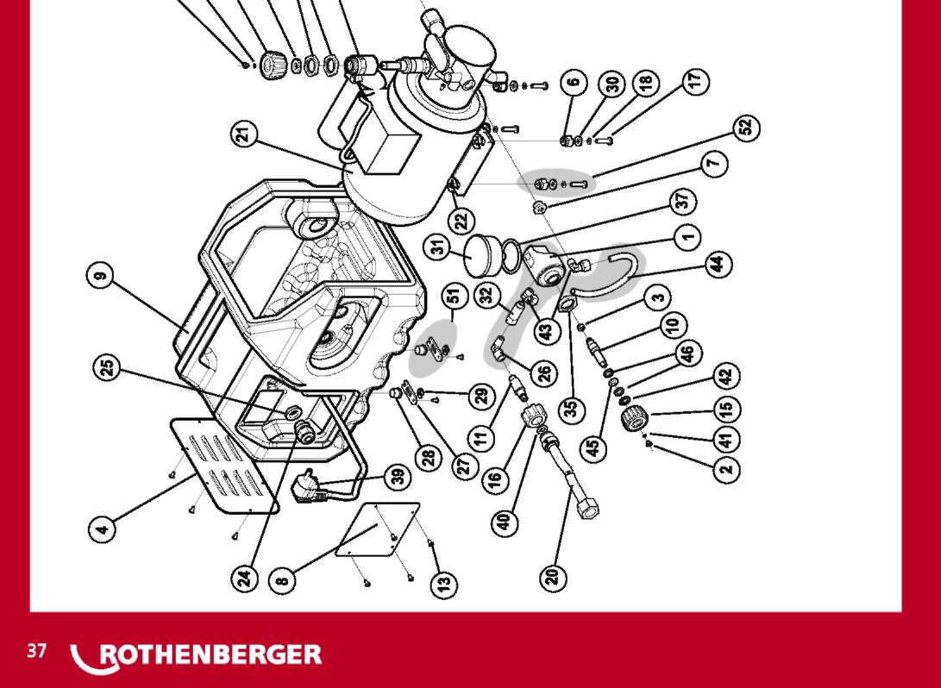

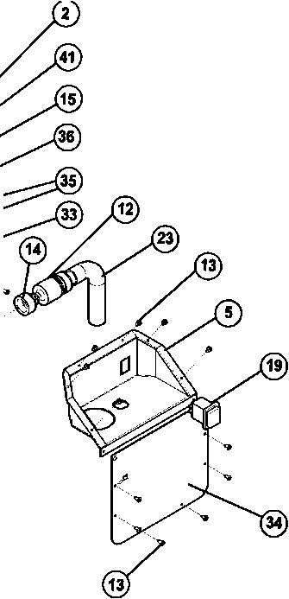
ITEM | CODE | ITEM | CODE
1 | V121000100 | 26 | R18203300
2 | 350005500 | 27 | V12102700
3 | 211001200 | 28 | V12102800
4 | VI 2100400 | 29 | V12102900
5 | V12100500 | 30 | V12103000
6 | V12100600 | 31 | V12103100
7 | V12100700 | 32 | R18213900
8 | VI 2100800 | 33 | V12103300
9 | V12100900 | 34 | V12103400
10 | V12101000 | 35 | V12103500
11 | V12101100 | 36 | V12103600
12 | D86060000 | 37 | 777002100
13 | V12101300 | 38 | V12103800
14 | D86260000 | 39 | R18204300
15 | R17053700 | 40 | VI 3002300
16 | V12101600 | 41 | VI 3004600
17 | V12101700 | 42 | VI 3005300
18 | R18104000 | 43 | V12104300
19 | R18202900 | 44 | VI 2104400
20 | V12102000 | 45 | VI 3005800
21 | V12102100 | 46 | VI 3006000
22 | V12102200 | 51 | V12105100
23 | V12102300 | 52 | V12105200
24 | V12102400 | 53 | V12105300
25 | V12102500

